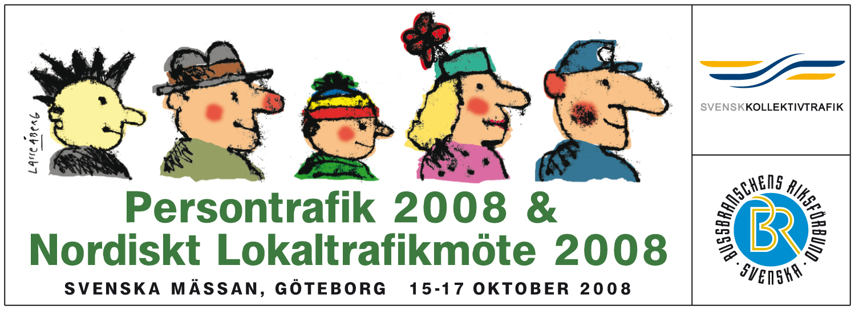

Pressmeddelande 2008-10-15

Försäljningen av SMS-biljetter till kollektivtrafiken ökar

SMS-biljetter för köp av resor med kollektivtrafiken har blivit en succé. Försäljningen i Sverige ökar. Under augusti och september 2008 såldes 2,5 miljoner SMS-biljetter. Det är nästan en fördubbling jämfört med samma period föregående år då 1,3 miljoner biljetter såldes.

Det säljs drygt 12 miljoner SMS-biljetter för resor med kollektivtrafiken per år. Trenden visar att försäljningen ökar. Detta presenterades av Patrik Wiberg, under seminariet ”Nya enkla betallösningar för kunden” på konferensen Persontrafik 2008 i Göteborg den 15 oktober.

– Den ökade försäljningen visar att resenären tycker att SMS-biljetten är enkel och smidigt att använda, säger Patrik Wiberg.

SMS-biljetten är en av åtgärderna som införts av trafikhuvudmännen för att minska kontanthanteringen i kollektivtrafiken. Efterfrågan på SMS-biljetter har också ökat i och med att kontantstopp införts i kollektivtrafiken på några platser i landet. Men enligt Patrik Wiberg beror succén till största delen på SMS-biljetten ligger rätt i tiden.

– Resenären är van vid att använda sin mobil. Steget till att använda den som betalmedel är därför inte så stort. Försäljningen visar att resenärerna har förtroende för mobilen som betalmedel, säger Patrik Wiberg.

Förfalskade SMS-biljetter har under hela införandet diskuterats. Branschen har genom biljettkontroller följt upp utvecklingen. Erfarenheten visar att denna form av fusk för betalning av resor inte är större än för övrig biljetthantering.

Ett arbete genomförs nu tillsammans med polisen och åklagarmyndigheten för att rättsligen kunna pröva förfalskningar och för att öka betalningsviljan.

– Flera trafikhuvudmän har nu valt att satsa vidare på SMS-biljetter och vi ser att försäljningen kommer att öka ytterligare. Även flera trafikhuvudmän har visat intresse för att införa SMS-biljetter framöver, säger Patrik Wiberg.

För mer information kontakta:
Patrik Wiberg, tfn 070-417 18 55, patrik.wiberg@lanstrafiken.se
Patrik Wiberg är nationell samordnare för satsningar på SMS-biljetter för kollektivtrafiken i Sverige. Patrik är knuten till Länstrafiken Mälardalen.

Fakta om SMS-biljetter: Det säljs årligen drygt 12 miljoner SMS-biljetter i Sverige. SMS-biljetterna omsätter cirka 230 miljoner kronor per år.

Fakta Persontrafik 2008 och Nordiskt Lokaltrafikmöte 2008:
Persontrafik 2008 och Nordiskt Lokaltrafikmöte 2008 är en fackmässa för alla som är verksamma inom kollektivtrafiken i Norden. Mässan arrangeras 15-17 oktober av Svenska Mässan i Göteborg i samarbete med Svenska Bussbranschens Riksförbund (BR) och Svensk Kollektivtrafik. I anslutning till mässan arrangeras en gemensam kongress som behandlar aktuella frågor inom kollektivtrafiken.

Svensk Kollektivtrafik  Box 1108  111 81 Stockholm  Tel: 08-788 08 60,  Fax: 08-788 08 78  e-post: info@svenskkollektivtrafik.se  www.svenskkollektivtrafik.se | Svenska Bussbranschens  Riksförbund (BR)  Box 118 91, 118 91 Stockholm  Tel: 08-462 06 50  Fax: 08-462 97 50  e-post: info@bussbranschen.se  www.bussbranschen.se | Svenska Mässan Göteborg  Mässans Gata/Korsvägen  SE-412 94. Göteborg  e-post: persontrafik@svenska  massan.se  www.persontrafik.se

